Привет, Юля -) Спасибо за замечания, понял, постарался учесть и исправить.

Вроде так получше должно быть)))

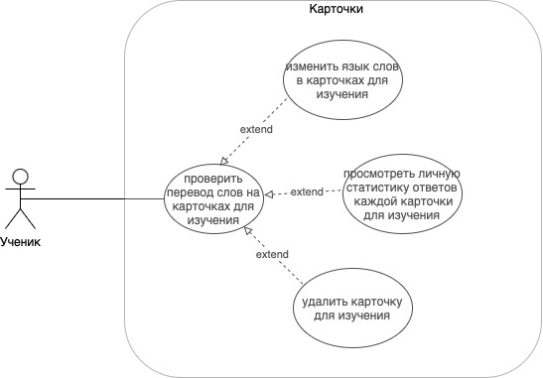

| **Уникальный код и название** | **ВИ-8:** Удалить карточку для изучения |
| --- | --- |
| Контекст использования | Редактирование списка карточек для изучения |
| Область действия | Веб-приложение Chatty |
| Уровень | Цели пользователя |
| Основное действующее лицо | Преподаватель; Ученик |
| Предусловие | Успешно выполнен базовый сценарий варианта использования “**Добавить карточку для изучения**” |
| Минимальные гарантии успеха | Возможность удаление карточки для изучения недоступна |
| Гарантии успеха | * Карточка для изучения удалена * Карточка для изучения не удалена |
| Триггер | Пользователь хочет удалить карточку для изучения |
| Базовый сценарий | Удалить карточку для изучения |
| 1 | Пользователь открывает раздел с изучением карточек |
| 2 | Система отображает карточку с переводом слова |
| 3 | Пользователь нажимает на иконку корзины в верхнем левом углу карточки |
| 4 | Система удаляет карточку для изучения из списка карточек |
| Расширение | Карточка не удалена |
| 3а | Система сообщает об ошибке и уведомляет пользователя, что он сначала должен верно вспомнить перевод карточки |
| 3а1 | Пользователь вспоминает перевод слова |
| 3а2 | Пользователь нажимает на карточку |
| 3а3 | Система отображает перевод слова |
| 3а4 | Пользователь отмечает, что верно вспомнил перевод слова |
| 3а5 | Пользователь возвращается на шаг 3 основного сценария |

| **Уникальный код и название** | **ВИ-9:** Выбор языка отображения карточки для изучения |
| --- | --- |
| Контекст использования | Выбор языка слов на карточках для изучения: английский или русский |
| Область действия | Веб-приложение Chatty |
| Уровень | Цели пользователя |
| Основное действующее лицо | Преподаватель; Ученик |
| Предусловие | Успешно выполнен базовый сценарий варианта использования “**Добавить карточку для изучения**” |
| Минимальные гарантии успеха | Язык слов карточек для изучения не переключился  согласно выбору пользователя |
| Гарантии успеха | -Язык слов карточек для изучения переключился согласно выбору пользователя  -Язык слов карточек не изменился |
| Триггер | Пользователь хочет изменить язык слов на карточках для изучения |
| Базовый сценарий | Изменить язык слов на карточках для изучения |
| 1 | Пользователь открывает раздел со списком карточек для изучения |
| 2 | Система отображает раздел с первой карточкой для изучения |
| 3 | Пользователь нажимает на иконку шестеренки в нижнем левом углу карточки |
| 4 | Система открывает окно с настройками для раздела карточки |
| 5 | Пользователь отмечает галочкой требуемый язык отображения слов на карточках |
| 6 | Пользователь нажимает кнопку ОК для сохранения настроек |
| 7 | Система отображает карточку с переводом слова, согласно настройкам пользователя |
| Расширения | Язык не изменился |
| 6а | Пользователь закрывает окно настроек без сохранения изменений |
| 7а1 | Система отображает карточку без учета изменений настроек пользователем |
| Изменения в технологии и данных | Использовать подключаемый словарь |

| **Уникальный код и название** | **ВИ-10:** Проверка правильности перевода пользователем карточки для изучения |
| --- | --- |
| Контекст использования | Пользователь самостоятельно отмечает верно ли он вспомнил перевод слова на карточке |
| Область действия | Веб-приложение Chatty |
| Уровень | Цели пользователя |
| Основное действующее лицо | Ученик |
| Предусловие | Успешно выполнен базовый сценарий варианта использования “**Добавить карточку для изучения**” |
| Минимальные гарантии успеха | Пользователь неверно вспомнил перевод слова |
| Гарантии успеха | -Пользователь вспомнил верно перевод слова  -Пользователь неверно вспомнил перевод слова |
| Триггер | Запомнить перевод сложных слов для пользователя |
| Базовый сценарий | Пользователь хочет потренироваться с переводом сложных слов добавленных в карточки для изучения |
| 1 | Пользователь открывает раздел Карточки для изучения |
| 2 | Система отображает первую карточку для изучения |
| 3 | Пользователь вспоминает перевод слова на карточке |
| 4 | Пользователь нажимает на карточку |
| 5 | Система отображает перевод слова на карточке |
| 6 | Пользователь сравнивает свой ответ с переводом |
| 7 | Система отображает кнопки Верно и Неверно |
| 8 | Пользователь нажимает на соответствующий вариант |
| Расширение | Перевод не отображается |
| 5а1 | Система не отображает перевод слова для проверки |
| 5а2 | Пользователь нажимает на кнопку Сообщите об ошибке на карточке |